Le N.H.A.T. (Natural Herding Aptitude Test)
Qu'est-ce que c'est ?
- Le NHAT (Natural Herding Aptitude Test) existe depuis la fin des années 2000 auprès de la FCI
- Depuis janvier 2020, il remplace le C.A.N.T (Certificat d'Aptitude Naturelles sur Troupeau)
- Le NHAT est reconnu au niveau international et est obligatoire pour passer l'examen HWT (Herding Working Test, en français Test de travail sur troupeau),.
- Le N.H.A.T. est un test simple d'aptitudes naturelles, qui a pour but de déceler les aptitudes innées, propres à chaque race, et en particulier les aptitudes au travail sur troupeau, pour les races qui y sont destinées.
A quoi cela sert-il ?
- Il met en évidence les qualités physiques et caractérielles que nous recherchons, ainsi que les aptitudes "bergères" et les défauts que nous considérons rédhibitoires. Il permet de sélectionner des animaux aux aptitudes naturelles certaines, afin de l’utiliser comme reproducteurs.
- Si un chien n'est pas retenu, cela ne veut pas forcément dire qu'il ne sera pas utilisable au travail sur troupeau, mais juste que le jour de l'examen son comportement n'a pas permis de mettre en évidence les qualités naturelles recherchées.
- Le N.H.A.T. est également intégré à la grille de cotation (il a la même valeur que le Test de comportement)

Nationale d'Elevage 2021
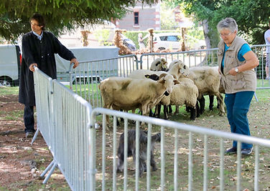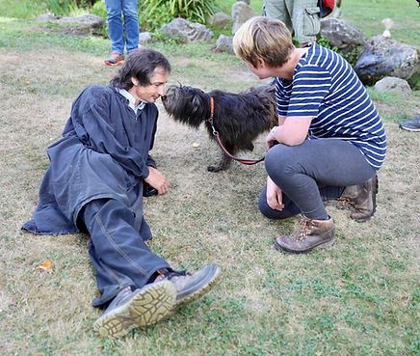
A quel âge ?
- A partir de 9 mois.
- Contrairement à l'ancien C.A.N.T il n'y a pas de limite d'âge supérieure.
- Le NHAT est toujours accepté pour les cotations.
Où le passer ?
- Sur certaines manifestations de sélection du club ( pour la R.A.C.P., principalement à la Nationale d'Elevage)
- Voir le calendrier sur le blog de la CUN Troupeaux
- En Suisse, s'adresser au juge Steve Jaunin via le CSCCT
Comment s'inscrire ?
- Formulaire spécial, que vous pouvez télécharger dans les pages des manifestations R.A.C.P. où ce test est réalisé.
- Montant variable d'un N.H.A.T. à l'autre. Tarif R.A.C.P. 35 à 40 E.
- En Suisse Fr.50.-
- Ne peuvent se présenter au N.H.A.T., que les chiens inscrits à un Livre des Origines reconnus par la F.C.I.
- En cas de disqualification, le chien ne peut être admis à une nouvelle présentation. En cas d'ajournement le chien pourra le repasser. En cas de refus, le chien ne pourra plus se présenter à cette épreuve.
Comment cela se passe ?
- La première partie de socialisation est très importante et les juges sont tenus de demander certains exercices qui sont évalués et noté au niveau appréciation.
- Au niveau du test sur les moutons, il y a une appréciation lorsque votre chien a réussi ; ceci permet de donner la possibilité aux différentes commissions troupeaux nationales ou internationales ou/et clubs de races d'avoir un listing beaucoup plus détaillé que l'était le CANT avec REUSSI.
- Le chien arrive, tenu en laisse. Le juge observe le comportement du chien dès son arrivée. La conversation s'engage et le juge porte un intérêt particulier au chien en recherchant un contact avec lui.
- Le conducteur, le chien et le juge font un petit parcours ensemble, puis le chien accompagné de son maitre, ils se dirigent vers un groupe de personnes ayant un ou plusieurs autres chiens. Aucune agressivité ne sera tolérée pendant que le maître et le chien évoluent dans ce groupe.
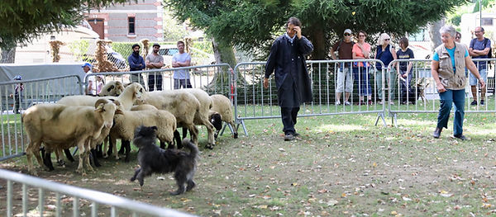
- Absence du conducteur :
  - Pendant que le juge ou une personne garde le chien, le conducteur marche à au moins 15 mètres. Le chien ne doit pas montrer de stress ou de panique.
- Rappel :
  - Sur un signe du juge, le conducteur rappelle le chien pendant que l'aide enlève la laisse si nécessaire.
- Les attitudes :
  - Du chien face à un événement insolite sont vues de la manière suivante : Chute d'objet, bruits divers. Le maître met son chien couché à 4 ou 5 mètres d'un groupe de personne. Un des membres de ce groupe, sans aucune menace, ni provocation, laisse tomber un bâton, ou une canne, afin de voir la réaction du chien.
- Les aptitudes bergères :
  - Avant de rejoindre le point de départ, le candidat est invité à conduite son chien, en laisse, en direction du parc de contention et à en faire le tour. Cette approche permet au maître de faire découvrir les animaux à son chien, de le mettre en leur présence, de l'encourager, de le motiver, de l'intéresser au troupeau...
- Intérêt au troupeau :
  - Le chien, tenu en laisse, est conduit au point de départ de l'épreuve, situé à une cinquantaine de mètres et il est détaché, l'appréciation sera fonction de la distance à laquelle, sans commandement, il manifeste un "intérêt" pour le troupeau.
- Approche du troupeau :
  - Après autorisation du juge, le maître se dirige, d'un pas lent, vers le parc de contention, sans donner aucun commandement.
  - Contact avec le troupeau : Si le chien passe avec succès " l'approche du troupeau ", il peut alors être mis en contact avec les animaux, d'abord tenu au cordeau, par son maître, puis éventuellement en liberté pour juger de son courage, de son pouvoir de prise de possession.
    - Pendant cette épreuve, le juge peut, s'il le juge nécessaire, faire bouger les animaux, afin de déclencher une réaction du chien.
- Les qualificatifs :
  - Contrairement au C.A.N.T. le juge peux donner les qualificatifs suivants :
    - EXC = Excellent
    - B = Bien
    - INS = Insuffisant
    - DIS = Disqualifié

Steve Jaunin.

